附件5
1.团龄一年以上（广东共青团公众号-智慧团建-团员报到-认证资料）【图片需包含“姓名”及“入团年月”】
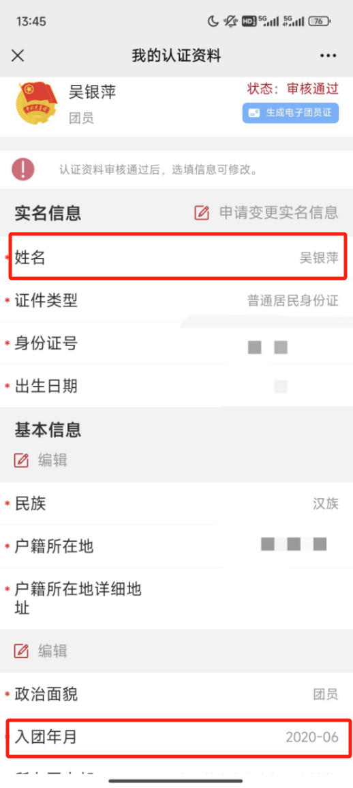

- 注册成为i志愿系统志愿者【粤省事 / i志愿】
【图片需为他拍】
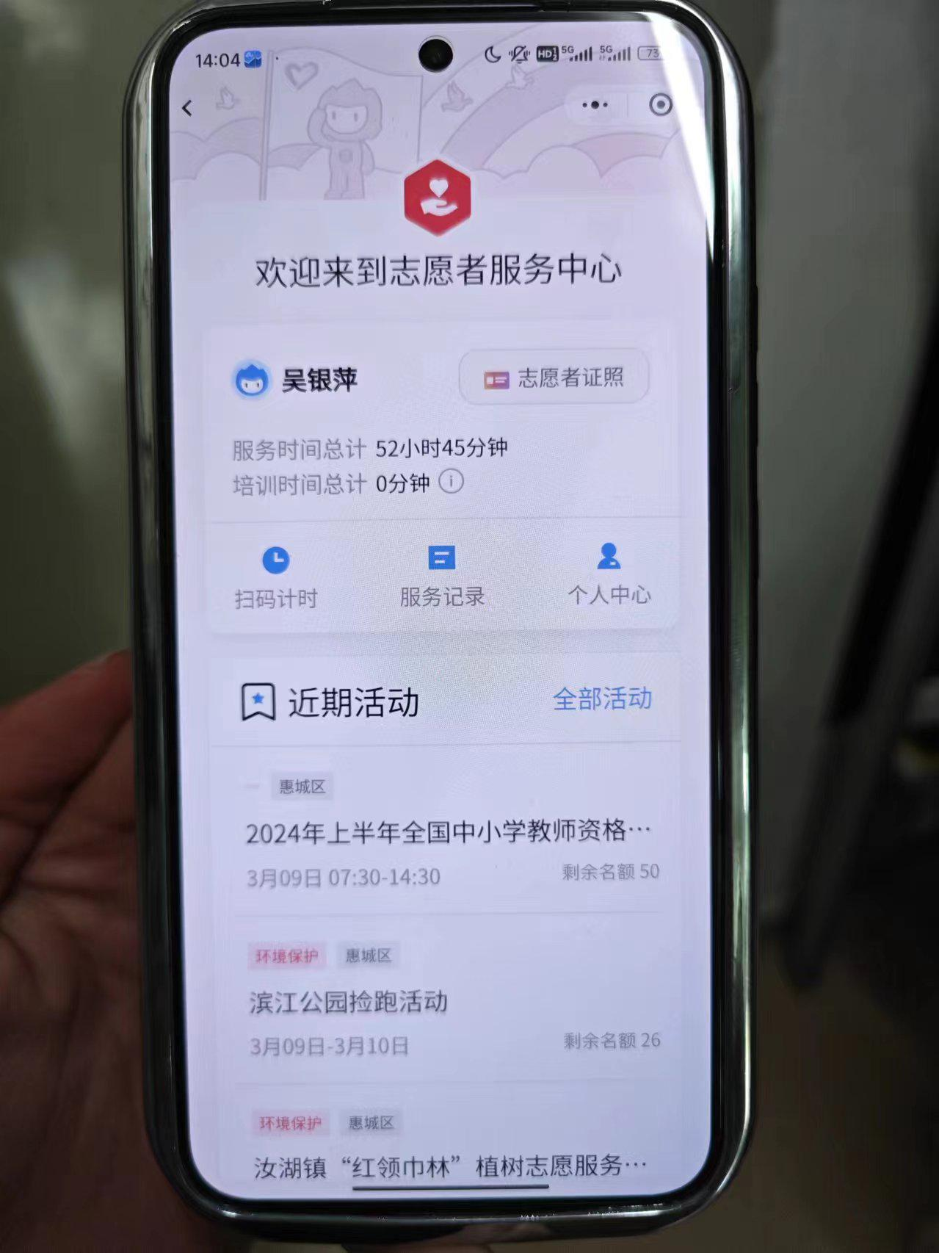
- 综合测评或绩点位列全班前50%
（图片需包含个人排名及全班人数）
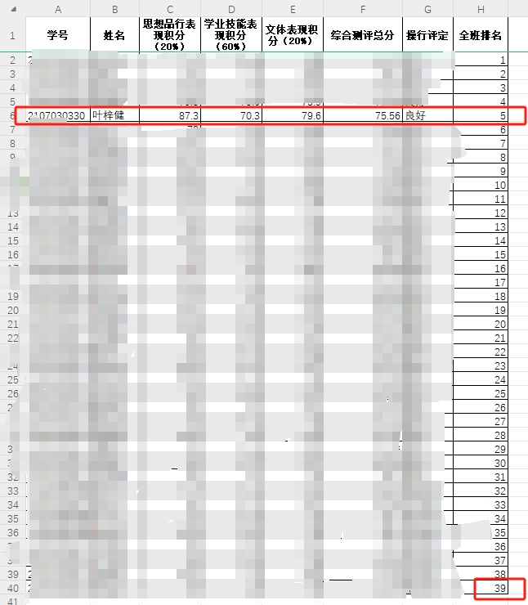

4.年度团内民主评议为“合格”以上

5.完成党旗飘飘系统入党启蒙阶段
（温馨提示：此处证明材料数据来源，需由学院内部自行联系学院党务处提供）

6.每月按时缴纳团费且无团费欠缴记录
